□Engineering Directive(ED) □Engineering Specification (ES) □Manufacturing System(MS)
Subject:  eProject User Requirment |  |  |  | Doc. No: |  |  | Rev:1.1
 |  |  |  | Effective Date:2018.01.26 |  |  | Revision Status
Description  - Purpose  - Purpose  - Scope  - Benifit  - System Flow  2.1 System Overall Flow  - Base data Maintain |  |  |  |  |  |  | Page | Rev.
Reason for Change:
Copy to(All contents):

Copy(Cover sheet):

Approved by/ | Reviewed by/ |  |  |  |  | Prepared by/  Kyle zheng/ 2018.01

- Purpose
  - Purpose
相關部門需要從ElasticSearch拉取相關資料供分析使用。
  - Scope
IE,PSE,智慧製造部等使用單位需要從Elasticsearch拉取相關資料，用於數據分析

  - Benefit
系統管理後效益評估：
向IE、PSE、智慧製造部等單位提供elasticsaerch裡面的相關資料，為優化生產流程、提高設備使用率等提供數據支撐。
- System Flow
2.1 System Overall Flow
系統作業流程：
在NiFi Service新增拉取Elasticsearch的Processors，並根據使用單位要求提取轉換相關資料，生成csv格式的文檔，提供給使用單位。

- Main Data Maintain
在NiFi Service新增的Processor及設定如下 (以從elasticsearch獲取smtcycletime_report_wcd-2019.01的資料為例)，
Processor的流程如下,
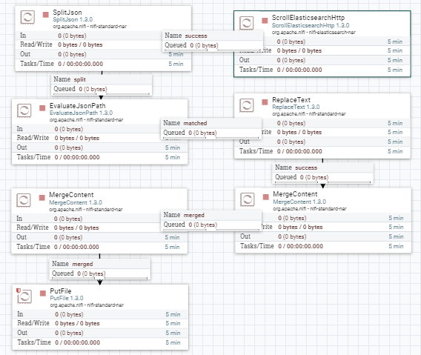
針對每個processor的設定如下，
ScrollElasticsearchHttp：
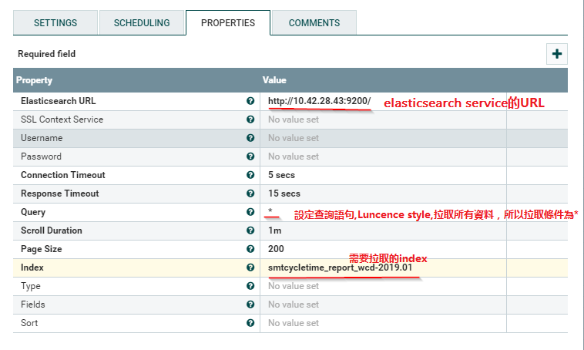
SplitJson：
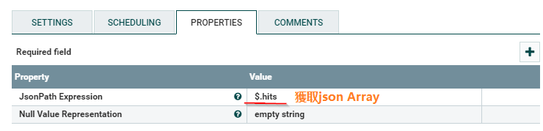
EvaluateJsonPath：
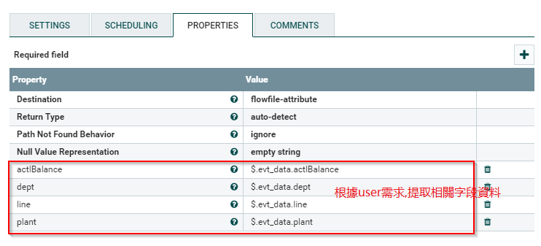
ReplaceText:
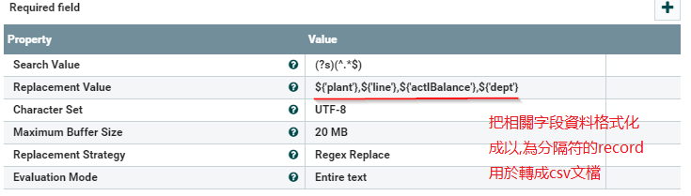

MergeContent:
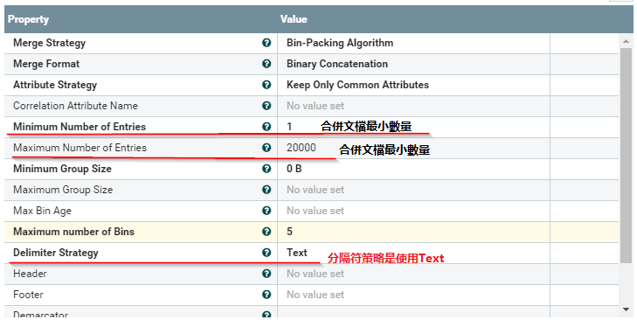
MergeContent:最後再次合併文檔，
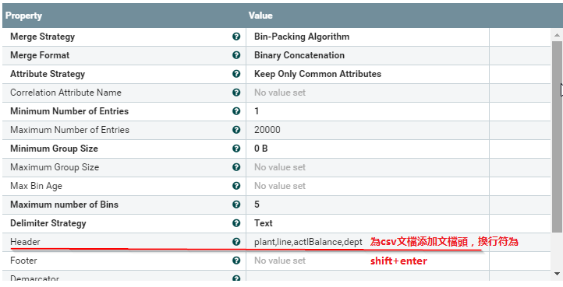
PutFile:數據寫入文檔
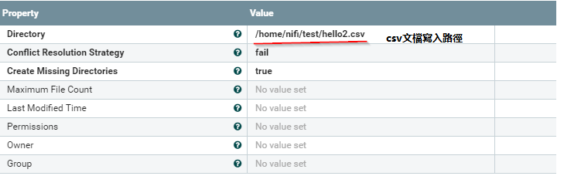
最後把數據copy出來即可

